Thông cáo báo chí | CÔNG TY CỔ PHẦN CÔNG NGHIỆP VĨNH TƯỜNG  Thành phố Hồ Chí Minh, ngày 12 tháng 11 năm 2011

LỄ KHÁNH THÀNH NHÀ MÁY
SẢN XUẤT TẤM CALCIUM SILICATE CỦA VĨNH TƯỜNG
&
RA MẮT SẢN PHẨM DURAflex
Hôm nay, ngày 12 tháng 11 năm 2011, tại khu công nghiệp Long Hậu, Cần Giuộc, Long An, Công ty CP CN Vĩnh Tường long trọng tổ chức lễ khánh thành nhà máy sản xuất tấm calcium silicate – Nhà máy Hiệp Phú (HPC), đồng thời tổ chức lễ ra mắt và chính thức đưa sản phẩm DURAflex ra phục vụ thị trường.
Nhà máy HPC được Công ty cổ phần công nghiệp Vĩnh Tường bắt đầu xây dựng từ năm 2010 với tổng số vốn đầu tư 200 tỷ đồng, là nhà máy đầu tiên tại Việt Nam sản xuất tấm calcium silicate trên quy mô lớn và công nghệ hiện đại. Với công suất thiết kế 8 triệu m²/năm, HPC kỳ vọng sẽ đáp ứng ít nhất 50% nhu cầu tiêu thụ của thị trường và xuất khẩu sang một số nước lân cận. Lợi thế sản xuất tại chỗ cùng với mạng lưới phân phối rộng sẽ giúp Vĩnh Tường chủ động nguồn cung, sẵn sàng đáp ứng các đơn hàng tốt nhất, nhanh nhất cho các công trình và cả nhu cầu của người dân tại các vùng miền trên khắp cả nước.
DURAflex - tấm calcium silicate, siêu bền và có tính ứng dụng cao cho mọi công trình
Tấm calcium silicate đã được sử dụng gần một trăm năm tại các nước phát triển với đủ các ứng dụng trong thiết kế nội thất và ngoại thất. Với các đặc tính ưu việt như “chịu” nước, chống cháy, cách âm, cách nhiệt,… tấm calcium silicate ngày càng cho thấy các ưu điểm của nó rất thích hợp với khí hậu nóng ẩm mưa nhiều của Việt Nam.
Tấm calcium silicate DURAflex sản xuất tại nhà máy HPC đáp ứng các yêu cầu khắt khe nhất của tiêu chuẩn ASTM C1186 - Hoa Kỳ. DURAflex được bảo hành độ bền sản phẩm trong 50 năm, sản phẩm 100% không chứa chất a-mi-ăng, bề mặt sản phẩm sáng mịn hơn các sản phẩm khác trên thị trường. Hiện nay tấm DURAflex được sản xuất với các loại độ dày thông dụng nhất là 3.5mm, 4.5mm, 6mm, 8mm và tất cả các độ dày khác cùng với kích thước khác đều có thể sản xuất theo yêu cầu từng đơn đặt hàng.

- THÔNG TIN THAM KHẢO
NHÀ MÁY HPC
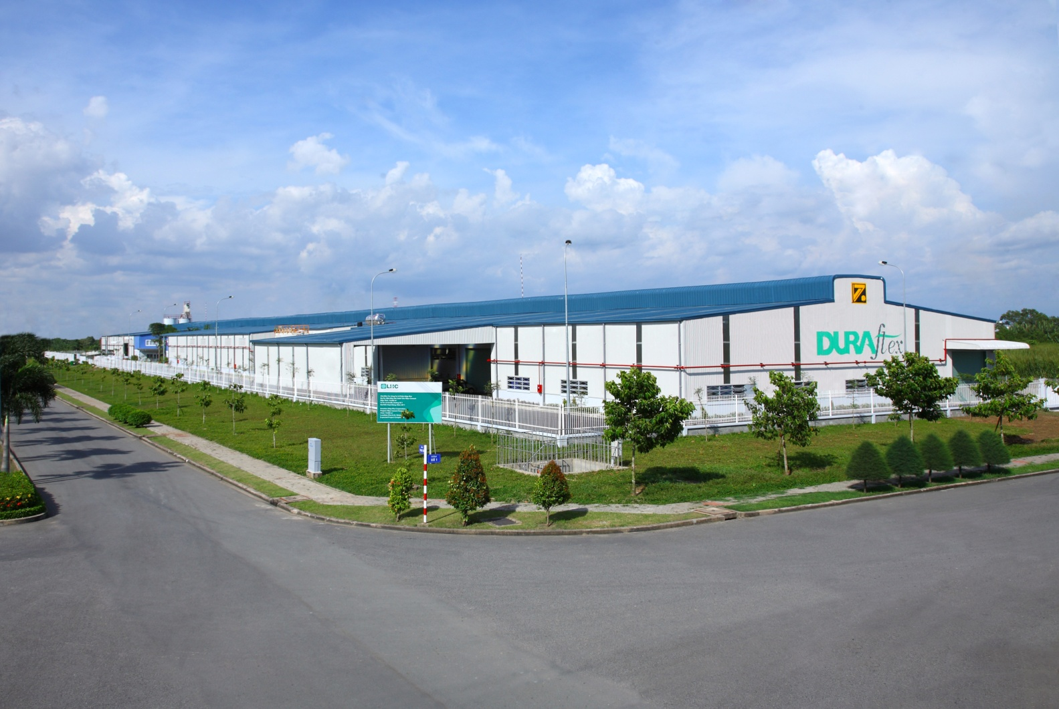
- Vị trí: Lô G.02B, đường số 1, khu công nghiệp Long Hậu, Cần Giuộc, Long An
- Tổng diện tích gần 20.000m²
- Công suất thiết kế: 8 triệu mét vuông/năm
- Khởi công xây dựng: Tháng 11 năm 2010
- Tổng số vốn đầu tư: 200 tỷ đồng
- Sản phẩm sản xuất: Tấm calcium silicate thương hiệu DURAflex

THÔNG TIN SẢN PHẨM DURAflex
DURAflex là tấm calcium silicate có thành phần bao gồm: cát, xi-măng, vôi và sơi xen-lu-lô (sợi gỗ).
DURAflex 100% không có A-mi-ăng ( hay còn gọi là asbestos, là chất gây ung thư) đảm bảo sức khỏe cho người sử dụng. Tấm DURAflex có thể dùng làm trần, vách ngăn, sàn, … cho cả trong nhà và ngoài trời, thích hợp cho mọi công trình dân dụng lẫn công nghiệp.
DURAflex có đặc tính siêu bền – được bảo hành 50 năm cho độ bền sản phẩm, chịu nước tốt, chống mối mọt và độ chống cháy cao,. Ngoài ra các ưu điểm của sản phẩm như: màu sáng, bề mặt phẳng mịn, không vỡ khi bắn vít và không cong vênh giúp việc thi công các công trình dễ dàng hơn và đạt được độ chính xác cao.
Quy cách sản phẩm
Độ dày | Loại tấm | Kích thước
3.5 mm | Vuông cạnh | 605 x 1210 mm
4.5 mm | Vuông cạnh & Vạt cạnh | 1220 x 2440 mm
6 mm | Vuông cạnh & Vạt cạnh | 1220 x 2440 mm
8 mm | Vuông cạnh & Vạt cạnh | 1220 x 2440 mm
Độ dày khác | Sản xuất theo đơn đặt hàng

Các ứng dụng của tấm DURAflex
- Thi công hệ thống trần có yêu cầu chống ẩm cao bao gồm cả trần chìm và trần nổi
- Thi công vách nội và ngoại thất
- Sản xuất các loại tấm trang trí, in nổi, in hoa văn hoặc dán PVC
- Cách âm, cách nhiệt, chống cháy thay thế cho các hệ tường và trần truyền thống
- Làm sàn nhà, sàn nâng, sàn thang máy, sàn cầu thang….
- Cách nhiệt cho các đường ống và thiết bị sản xuất
- Làm nguyên liệu sản xuất cửa chống cháy

Mọi thông tin chi tiết, vui lòng liên hệ :
Mr Huỳnh Thanh Phi – PR & Event Manager
HP : 0986 207 207
Office : (08) 377 61 888 – 377 63 888. Ext : 2266
Email : phi.ht@vinhtuong.com

